产品安全审查表
（2023版）
填写蓝色斜杆部分
审查产品名称 | 产品名称 | 型号或标识 | 产品型号
版本号 | 版本号
测试环境 | IP地址或URL，业务系统、海豚运维系统等用户名口令并开通权限，  用于登录业务系统、登录后台进行系统检查

梳理网络通信接口和服务
使用端口探测工具（如KICK）进行端口扫描，外部端口使用情况如下：
监听端口号（仅TCP） | 默认关闭 | 使用范围 | 用途说明（包含协议类型）
80 |  |  | http，页面和onvif使用
443 |  |  | Https，页面使用
2500 | 默认关闭 |  | Telnet调试端口，默认关闭，需要通过页面开启
5510 | 默认关闭 |  | VSIP协议端口，默认关闭，需要通过页面开启
10000 |  |  | 用于xxx，私有协议1（涉及私有协议，需要回答2中“私有协议安全”部分）
10055 |  | 仅在服务器集群内部可访问 | 用于xxx，私有协议2（涉及私有协议，需要回答2中“私有协议安全”部分）
以上端口，如果是对外开放的端口，需要详细说明：
- 如果是采用HTTP(s)协议，在2.1章节中，对每个端口均填写一张情况说明表格。
- 如果是第三方中间件使用端口，在2.2章节中，对每个端口均填写一张情况说明表格。
- 如果是私有协议，在2.3章节中，对每个端口均填写一张情况说明表格。
- 如果是国家或行业标准协议，如232协议、SIP、NTP、GAT1400等，不需要填写额外信息。

主要组件情况 | 使用情况
Web服务器 | Nginx + Tomcat或Tomcat或goahead或apache等
结构化数据库 | Mysql或sqlLite等
NoSql数据库 | Redis和ES和Cassandra等
通信中间件 | Kafka等
其他需要说明的组件 | ……

软件模块和服务表：
填写说明：对于硬件产品，是指本硬件产品内包含模块/服务，不包括外部对接的模块/服务；对于软件产品，是指本软件安装包中安装的模块/服务，不包括依赖的其他模块/服务。
主要业务模块/服务 | 功能说明 | 模块/服务版本号
xx-backend | 后端服务
xx-front | 前端服务

常见安全问题审查
对以下常见问题进行情况说明。
“使用情况”、“攻击方法”和“典型问题”，用于填表人理解黑客的攻击方式，检查产品是否可以防范这些黑客攻击。
注意，以下内容均只涉及服务端，不涉及任何运行在Web前端javascript代码或客户端代码。
在安全审查中，我们认为黑客不使用Web前端/客户端，而是直接模拟成web端/客户端，编写黑客程序对服务端进行自动攻击。

web安全+外部注入安全
（如果有多个webserver，每个端口分别需要填写相应的内容。比如监控平台，80是平台的web服务监听端口,90是内置MSS的web服务监听端口。那么审查需要覆盖80和90，80端口需要填写2.1的表格内容，90也需要填写2.1的表格内容）
Web安全（端口监听：80）
 | 适用情况 | 攻击方法 | 典型问题 | 实际情况说明
1 | 【WebServer任意文件下载漏洞】  产品提供了下载或导出功能。典型的操作包括：图片下载，录像下载，配置导出，镜像导出。 | 【攻击】跳过登录，直接构造Request或访问文件的URL，访问录像/图片/配置文件/备份包。（未授权访问攻击） | 【易错】把需要下载/导出的图片/录像/导出文件，直接放在web服务的路径下。 | 回答以下问题：  1. 产品具备哪些下载或者导出的功能，比如：录像下载、图片查看、日志文件下载、配置导出等？  答：……  2、如果有需要下载的文件，是否保存在磁盘上，并存放在Apache/tomcat/nginx/lighttp/goahead等Webserver的Root、Web等目录，直接提供Web下载？  答：……  3、如果存在第2个问题的情况（即需下载的文件被放在WebServer的Root、Web等目录内），那么在webserver服务器上，如何判断用户已登录？如使用nginx脚本做token校验等方法。需提供部分代码片段的截图证明。如果不存在第2个问题的情况，则不需要回答本问题。  答：……  4、如果不存在第2个问题的情况，请描述如何实现下载或导出的？  答：……
2 | 【业务程序任意文件下载漏洞】  通过指令请求指定图片/视频/文件资源 | 【攻击】构造Request报文，请求“../../../etc/config”文件。（越权访问攻击） | 【易错】业务程序在fopen时没有判断路径、文件有效。 | 回答以下问题：  1、是否具备显示图片、在线播放或下载MP4文件、下载表格、下载附件，导出配置文件、导出系统镜像等查询或下载功能？  答：……  2、这些下载文件的通信协议中，Web或客户端是否会传递文件名给服务器？如请求显示的图片名或MP4文件名？  答：……  3、如果文件名会传递给服务器，那么服务器是否校验文件名的有效性，拒绝特殊字符单引号、双引号等。需提供部分代码片段的截图证明。应当全代码（含关联底层组件）搜索fopen/open/FILE等关键字进行逐一检查。如果不传递文件名，则不需要回答本问题。  答：……
3 | 【业务程序任意文件上传漏洞】  产品提供了上传或导入功能。典型的操作包括：上传图片，配置导入，许可证上传。 | 【攻击】构造Request直接上传JSP代码，就可以用浏览器打开该JSP。（网页篡改攻击）  【攻击】构造Request攻击，上传文件名是"../../etc/init.d”，直接上传到系统目录。（木马植入攻击） | 【易错】上传文件没有校验文件格式。  【易错】上传文件没有校验保存路径。  【易错】上传/下载文件使用第三方组件，可能存在漏洞。 | 回答以下问题：  1.产品具备哪些上传或者导入的功能？比如：上传图片、上传表格、上传附件，导入配置文件、系统镜像、上传升级包等？  答：……  2、这些导入文件的通信协议中，Web或客户端是否会传递文件名给服务器？例如上传图片的图片名。  答：……  3、这些导入文件的功能，是否使用了第三方库完成上传，如果使用第三方库，是什么库？  答：……  4、如果文件名会传递给服务器，那么服务器是否校验文件名的有效性，拒绝特殊字符单引号、双引号等。需提供部分代码片段的截图证明。如果不传递文件名，则不需要回答本问题。  答：……
4 | 【未授权访问漏洞】  具有查看用户信息、查看配置等功能 | 【攻击】跳过登录流程，直接构造Request报文，直接请求用户页面/配置页面等。（越权访问攻击）  。 | 【易错】没有对每个Request是否已经登录做检查。（如Token检查） | 回答以下问题：  1、提供所有WebServer的路由配置，如Nginx的nginx.conf文件、tomcat的web.xml、springboot的application.properties、java工程的pom.xml，goahead中调用增加路由的代码等，包含了URL路由关系和过滤器的使用情况。（能够体现处哪些URL请求会转到哪个fcgi或java类，并使用了哪个filter等信息）  需提供web服务器的配置文件或设置路由的代码片段，如果使用多个配置文件，均需提供。例如nginx配置+tomcat配置+springboot配置的情况。  例如：常见Nginx架构需要提供的配置文件包括：  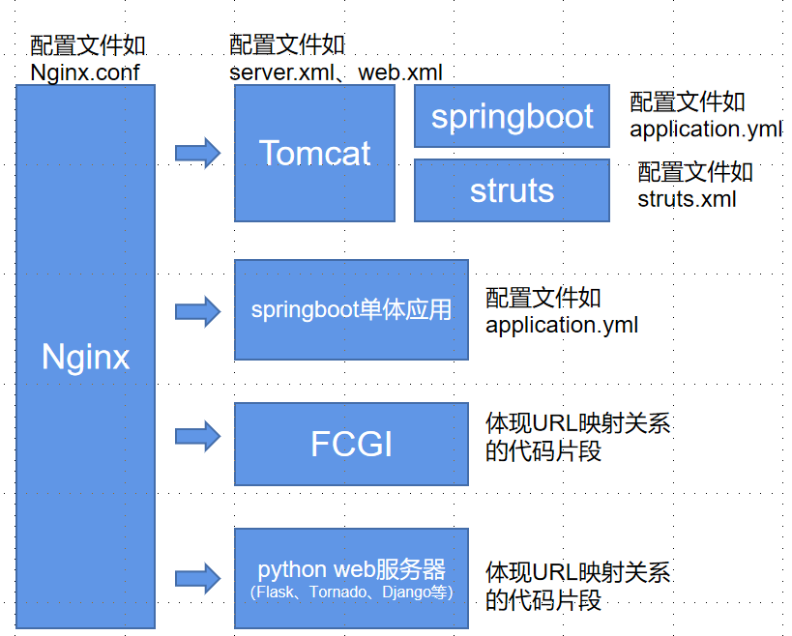  例如：常见海豚架构需要提供的配置文件包括：  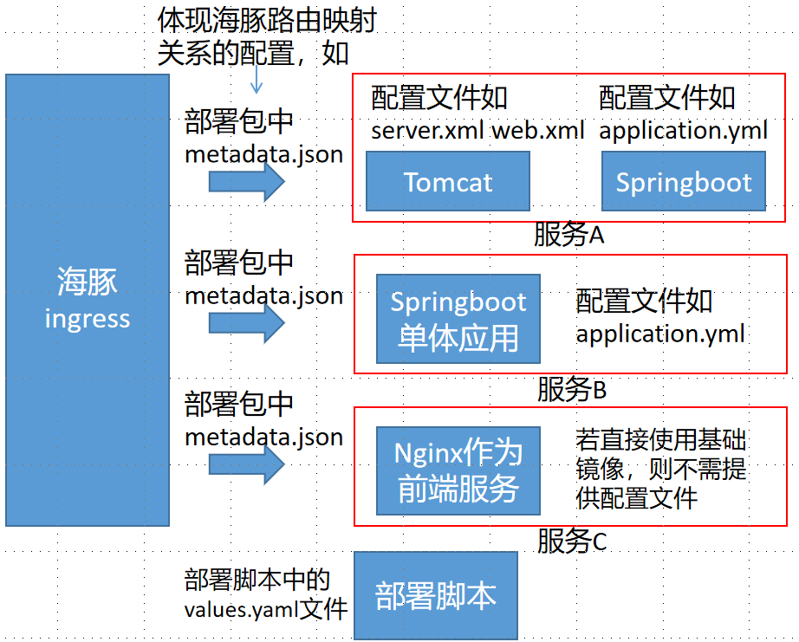  把以上配置文件，作为附件嵌入本文档中。  答：……  2、所有鉴权功能是否都默认开启？不应在系统中预置鉴权信息（如预先创建的默认用户、默认口令、默认token等），是否符合该要求？  答：……
5 | 【WebServer使用不当漏洞】  没有使用主流的WebServer | 【攻击】构造Request访问url为../../../etc/config，直接获取系统配置。（越权访问攻击） | 【易错】Web服务器设置HOME目录不合理，或者无限制访问路径功能。 | 回答以下问题：  1.是否使用通用的webserver如Nginx、tomcat、apache、lighttp、goahead等？  答：……  2、如果没有使用通用Web服务器，而是自己写代码监听80/443端口解析Http报文，是否对请求URI进行检查，拒绝../等特殊字符串。需提供部分代码片段截图证明  答：……
6 | 【WebServer配置不当漏洞】  使用通用WebServer | 【攻击】利用开源WebServer的默认页面自身的漏洞进行攻击。（第三方漏洞攻击） | 【易错】没有关闭Webserver的管理页面。  【易错】Webserver默认index等文件没有删除。  【易错】使用内部端口跳转（比如80端口内部转90端口，Nginx转Tomcat），但内部跳转端口没有对外关闭。 | 回答以下问题：  1.ngnix、tomcat的默认管理端口（如8080）是否已经关闭？  答：……  2、Web根目录下，是否存在默认网页和文件？  答：……
外部注入安全
序号 | 适用情况 | 攻击方法 | 典型问题 | 实际情况说明
7 | 【SQL注入漏洞】  用户输入 | 【攻击】使用用户名“a or 1=1”等登录，导致数据库执行sql一定成功，进行登录。也可能直接构造登录Request发给后台，以跳过前端页面检查。（万能密码攻击）  【攻击】在某个设备查询中输入“1234; DELETE FROM users”导致数据库删除users表中所有数据。 | 【易错】代码中直接拼接SQL字符串，拼接时并未进行字段内容校验。 | 回答以下问题：  1.检查代码中是否进行字符串拼接，得到可直接执行的sql语句？（java中使用问号作为SQL占位符的情况，则没有问题），特别关注做过性能优化的复杂SQL语句，容易出现问题。全代码（含关联底层组件）搜索sql，select,insert，update等关键字进行逐一排查。  答：……  2、如果存在sql字符串拼接，拼接字段是否进行了非法字符校验。（单引号(')、双引号(")、分号(;)、逗号(,)、星号(*)、问号(?)、双横杠（--）、等号（=））需提供部分代码片段截图证明。  答：……  3、如果不存在sql字符串拼接，请描述使用何种方式避免sql注入攻击？如mybatis/herbinate占位符、sql预编译等方案。需提供部分代码片段截图  答：……
8 | 【脚本注入漏洞】  调用其他程序 | 【攻击】构造Request报文，将原本传递给shell脚本的参数，修改为“xxx; rm -rf /etc/*;” | 【易错】业务程序使用system，popen，shell，exec，shellexecute等方法调用其他程序或脚本。执行命令和参数由外部传入，并没有做内容校验。 | 回答以下问题：  1.服务器通信协议中，是否存在由对方发来shell命令的情况。该问题在调试功能中比较常见。如通过telnet调试发送shell命令执行。全代码（含关联底层组件）搜索system，popen,shell，exec,shellexecute等关键字进行逐一排查。  答：……  2、如果存在执行脚本的情况，是否限制了可以被执行的命令。需提供部分代码片段截图证明。  答：……

中间件安全
中间件使用安全
 | 适用情况 | 攻击方法 | 典型问题 | 实际情况说明
9 | 数据库/中间件对外开放 | 【攻击】漏洞扫描软件发现数据库版本过低，产生漏洞报警。（第三方漏洞） | 【易错】未关闭数据库（特别是mysql、ES、kafka）对外端口。 | 回答以下问题  1 是否对外开放？  答：……  2 如果存在开放给外部访问的情况，说明原因，已经如何进行访问限制。  答：……
10 | ES/Kafka等中间件 | 【攻击】直接连入ES/Kafka等中间件，进行删库破坏。（弱口令） | 【易错】使用匿名方式（不需密码）连接ES/Kafka等。 | 回答以下问题  1 是否对外开放？  答：……  2 如果存在开放给外部访问的情况，说明原因，已经如何进行访问限制。  答：……

私有协议安全
私有协议安全（端口监听：10000）
 | 适用情况 | 攻击方法 | 典型问题 | 实际情况说明
11 | 私有协议端口对外开放 | 【攻击】导致构造数据包，  无需密码登录对设备进行重启 | 【易错】私有协议没有鉴权 | 回答以下问题  1 如果存在对外开放的私有协议，此协议是否有鉴权？如果有，请描述鉴权流程，证明对所有的业务指令都进行了拦截检查。需提供部分代码片段截图证明。  答：…….  2 鉴权功能是否默认开启？不应在系统中预置鉴权信息（如预先创建的默认用户、默认口令、默认token等），是否符合该要求？  答：…….  3 如果没有鉴权，请提供此端口协议信令交互附件。  答：…….
私有协议安全（端口监听：10055）
12 | 私有协议端口对外开放 | 【攻击】导致构造数据包，  无需密码登录对设备进行重启 | 【易错】私有协议没有鉴权 | 回答以下问题  1 如果存在对外开放的私有协议，此协议是否有鉴权？如果有，请描述鉴权流程，需提供部分代码片段截图证明。  答：…….  2 鉴权功能是否默认开启？不应在系统中预置鉴权信息（如预先创建的默认用户、默认口令、默认token等），是否符合该要求？  答：…….  3 如果没有鉴权，请提供此端口协议信令交互附件。  答：…….

审查结论
结论：审查未发现问题。/ 审查发现问题，但不会造成严重影响。 / 审查发现问题，需要整改。
审查时间：
审查人：

审查结论： | 结论
A、未发现问题 | A
B、发现问题，可能存在非关键数据泄露，不会造成严重后果。 | A
C、发现问题，可能存在部分关键数据篡改或泄露，造成较严重后果。 | A
D、发现问题，会造成严重后果。 | A

问题详情：
序号 | 描述 | 修改建议

